TAREA 1 - Uso de Zoho CRM

Nombre y apellidos: Cristina Sandoval Laborde
Curso: 2º CFGS DAM
Asignatura: Sistemas de gestión
7 de octubre de 2025

Índice
1. Crear 3 posibles clientes (Leads) 1
•Completa al menos: Nombre y apellidos, Empresa (ficticia), Email, Teléfono, Ciudad, Estado del Posible cliente. 1
•Agregue 1 nota breve en la descripción de cada cliente potencial explicando el interés o situación del cliente. 3
2. Convertir 2 leads en Cuentas y Contactos 4
•Utilice la opción Convertir para crear Cuenta y Contacto. 4
•En uno de ellos, crea también un Trato (Deal) durante la conversión. 6
3. Gestionar Cuentas y Contactos 7
•Comprueba en la Cuenta que aparece el Contacto vinculado. 7
•Edita la Cuenta y añade un campo simple. 7
4. Crear y mover 1 Trato (Deal) 7
•Asóciala a una Cuenta/Contacto. 7
•Cambia su fase al menos dos veces (ej.: Prospección → Negociación → Ganada/Perdida). 8
•Deja 1 nota en el historial explicando el avance. 9
5. Registrar 3 actividades 10
•1 tarea de seguimiento, 10
•1 reunión con fecha y hora, 10
•1 llamada registrada. 11
•Marca una actividad como completada y deja las demás abiertas. 12
6. Emitir 1 presupuesto (Cotización) 12
•Crea un producto o servicio ficticio con precio. 12
•Genera un Presupuesto asociado al Trato. 13
7. Generar un informe visual 14

1. Crear 3 posibles clientes (Leads)

•Completa al menos: Nombre y apellidos, Empresa (ficticia), Email, Teléfono, Ciudad, Estado del Posible cliente.
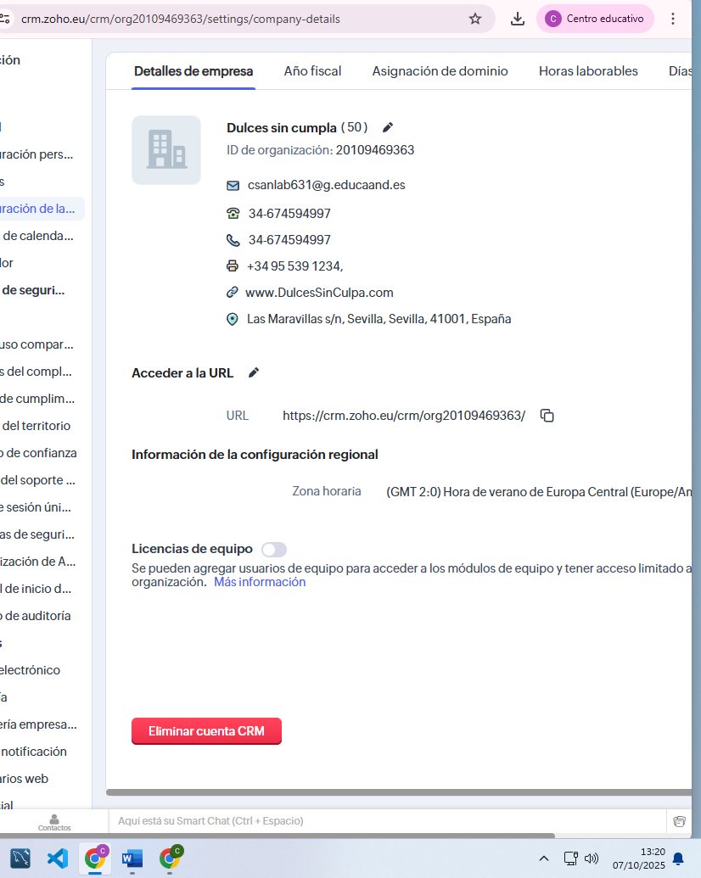
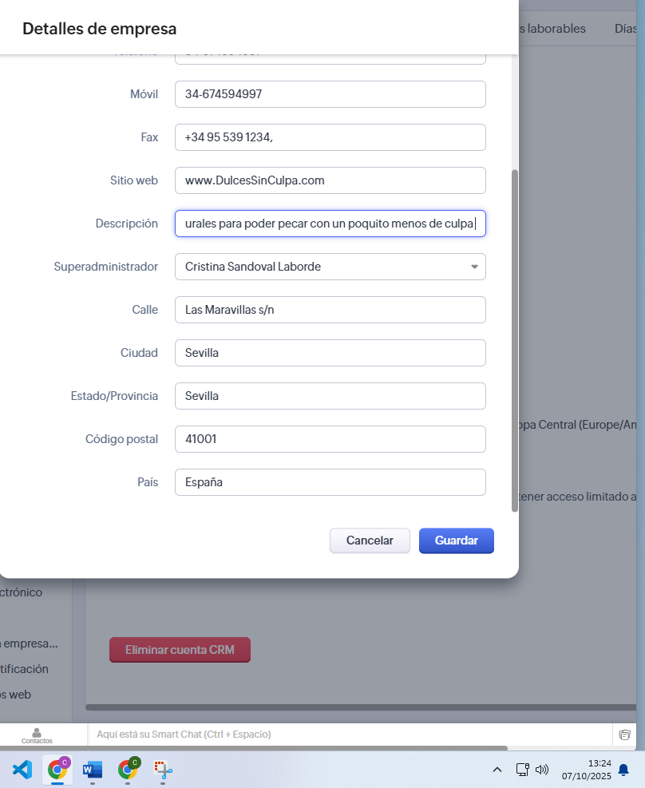

•Agregue 1 nota breve en la descripción de cada cliente potencial explicando el interés o situación del cliente.
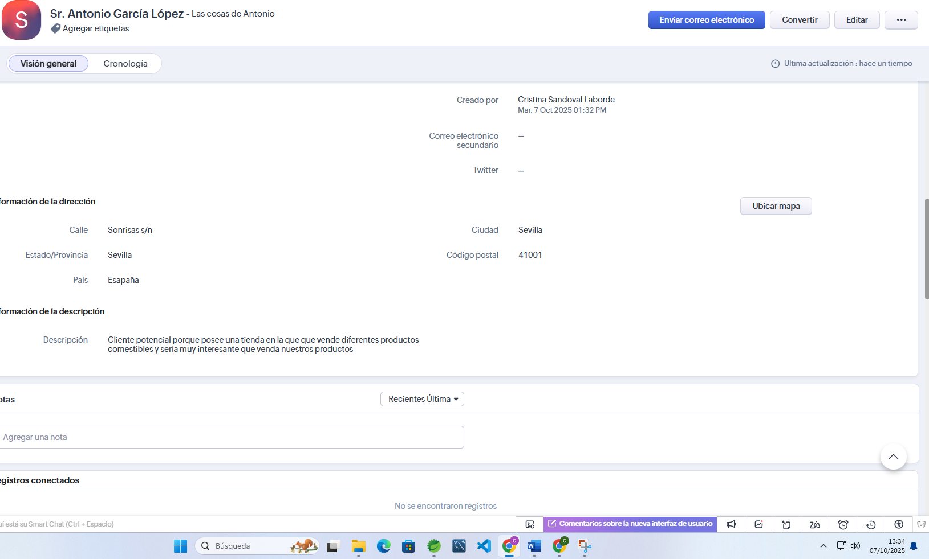
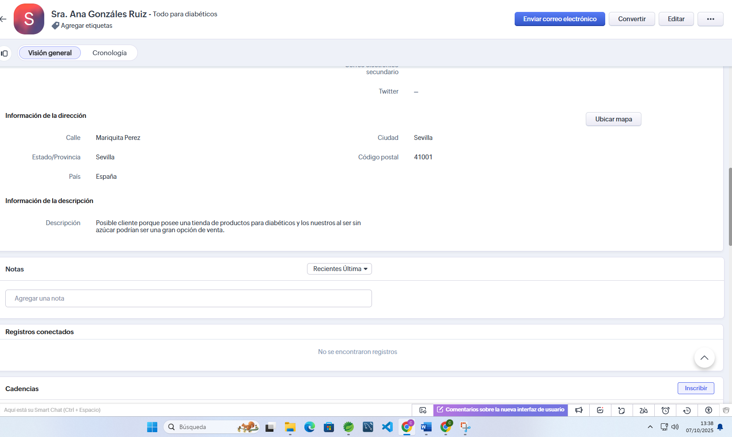

2. Convertir 2 leads en Cuentas y Contactos

•Utilice la opción Convertir para crear Cuenta y Contacto.
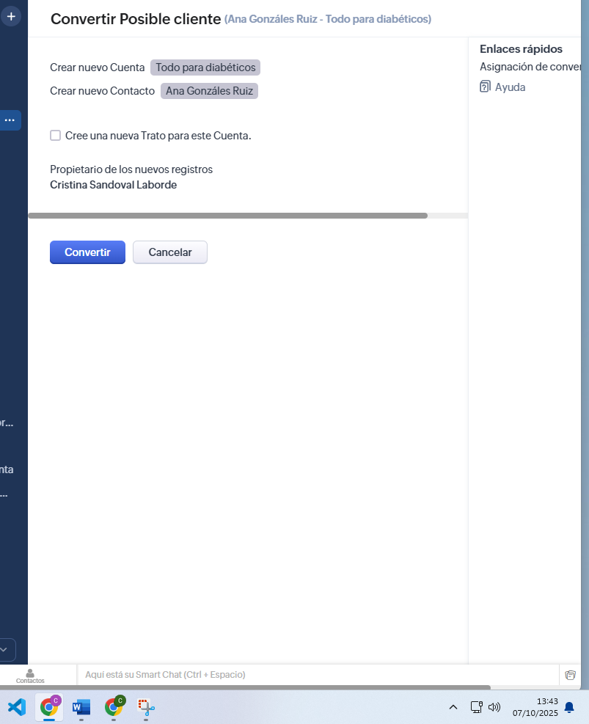
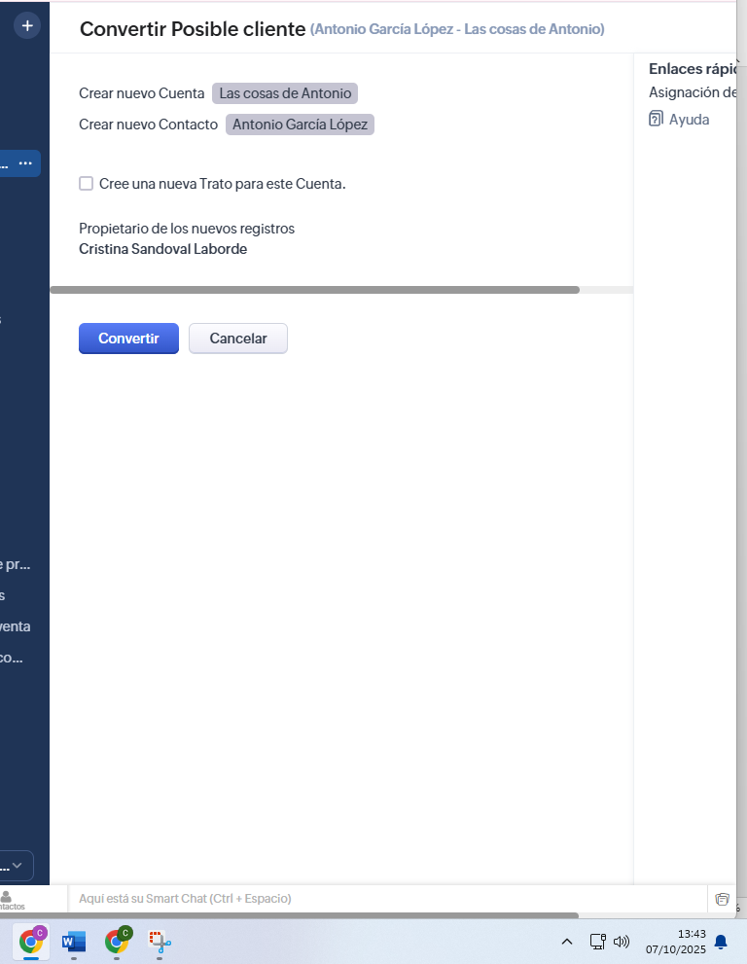

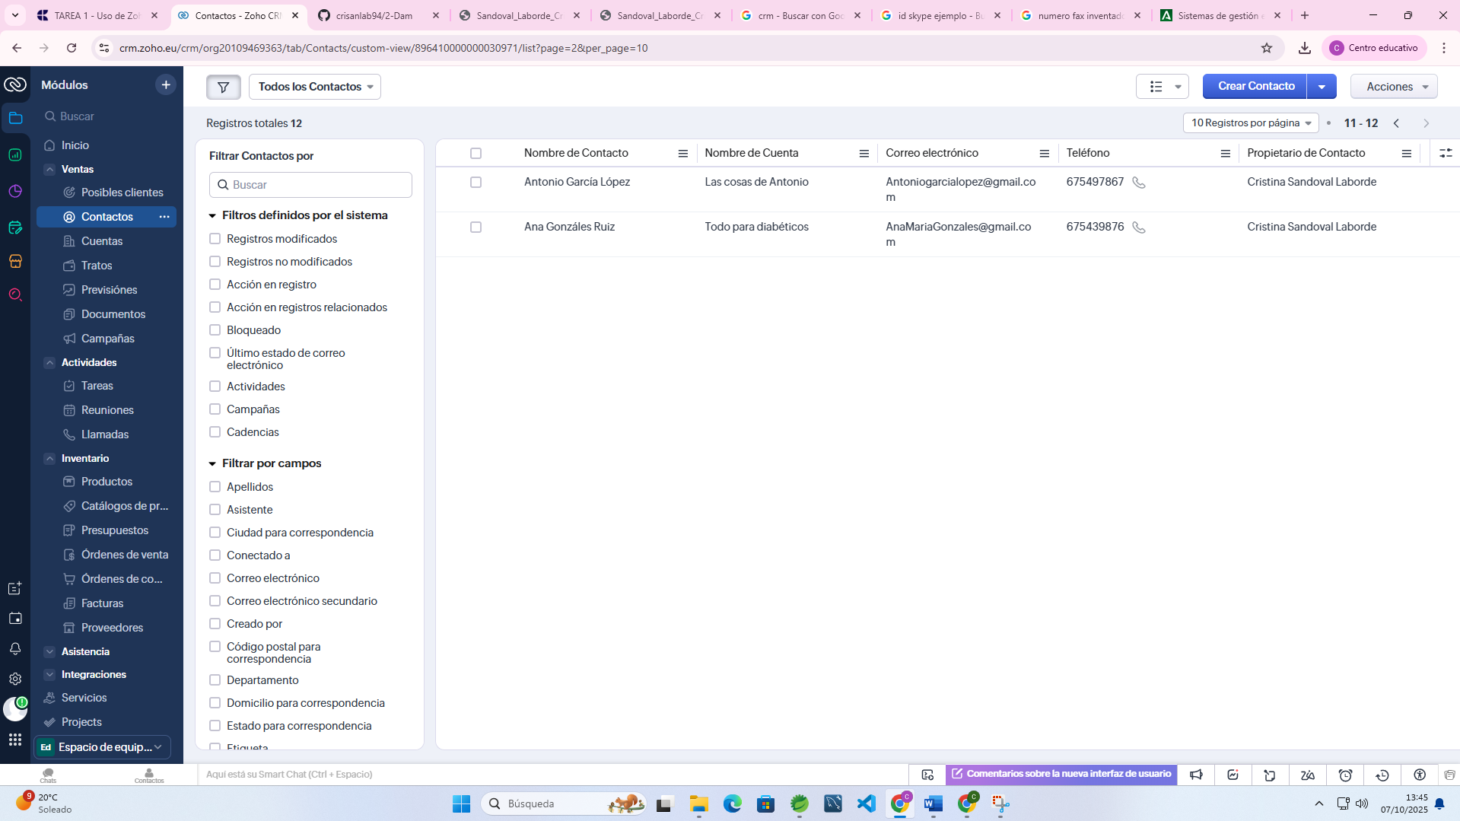

•En uno de ellos, crea también un Trato (Deal) durante la conversión.
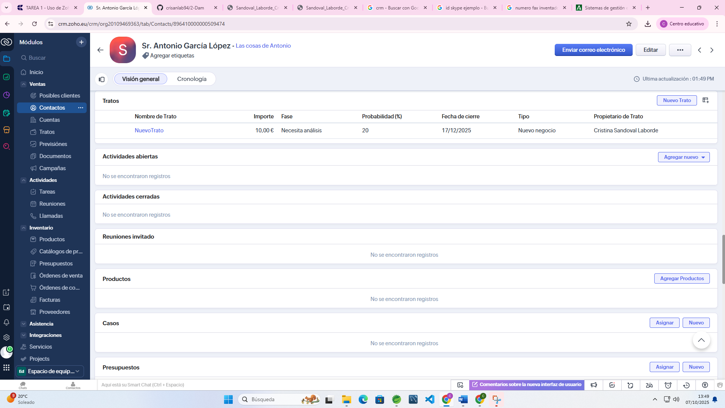

3. Gestionar Cuentas y Contactos

•Comprueba en la Cuenta que aparece el Contacto vinculado.
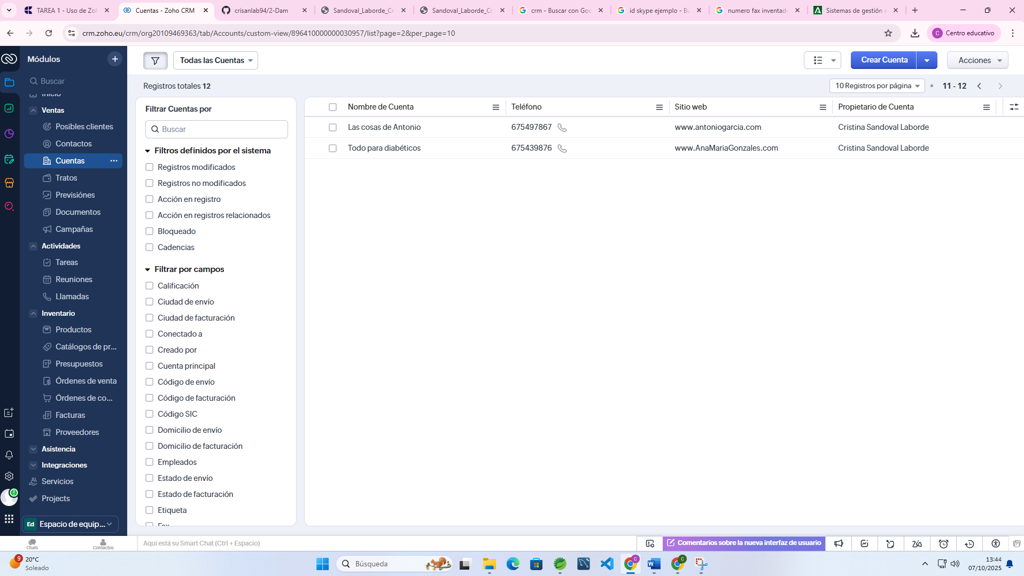

•Edita la Cuenta y añade un campo simple.

4. Crear y mover 1 Trato (Deal)

•Asóciala a una Cuenta/Contacto.
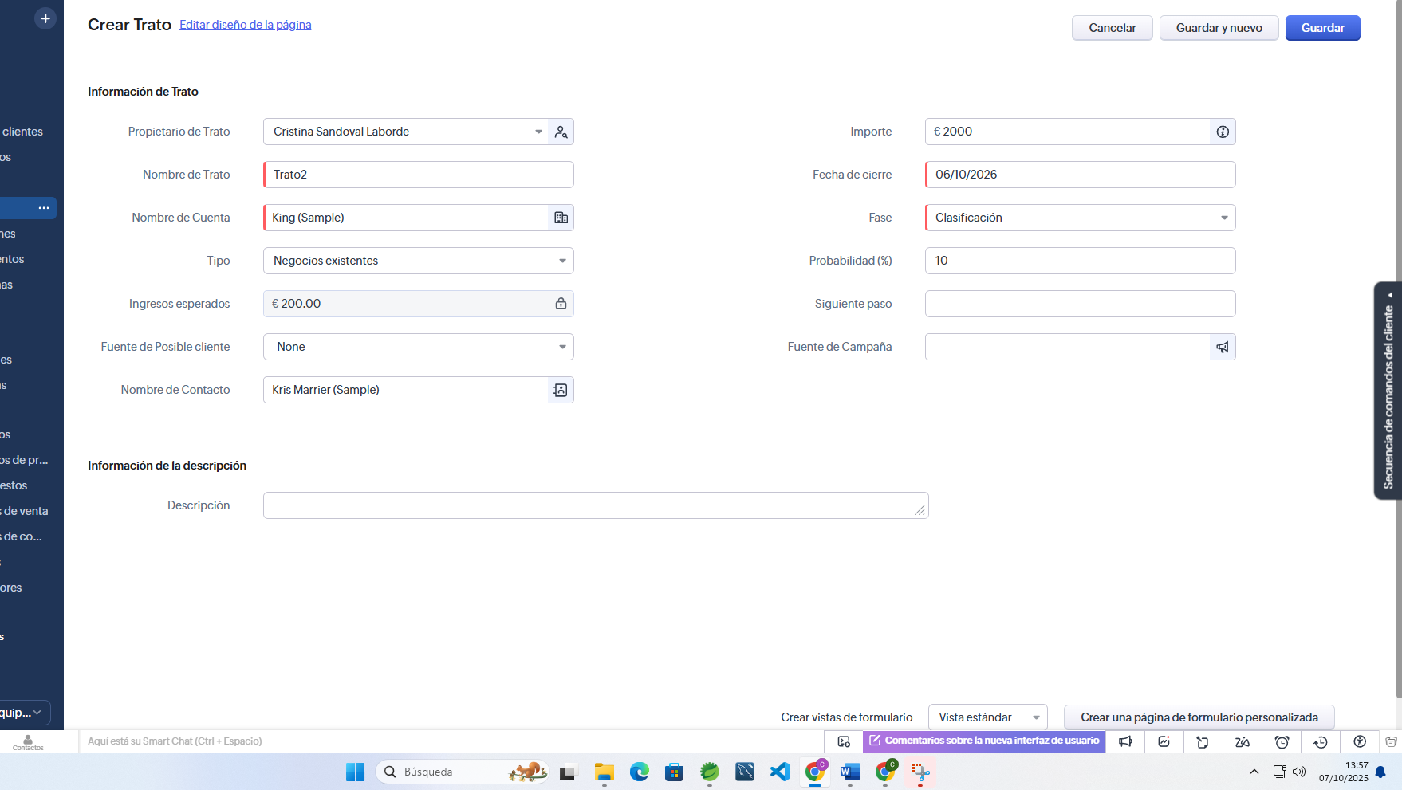

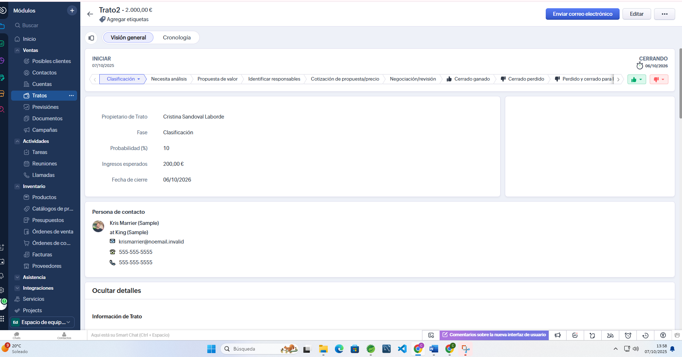

•Cambia su fase al menos dos veces (ej.: Prospección → Negociación → Ganada/Perdida).
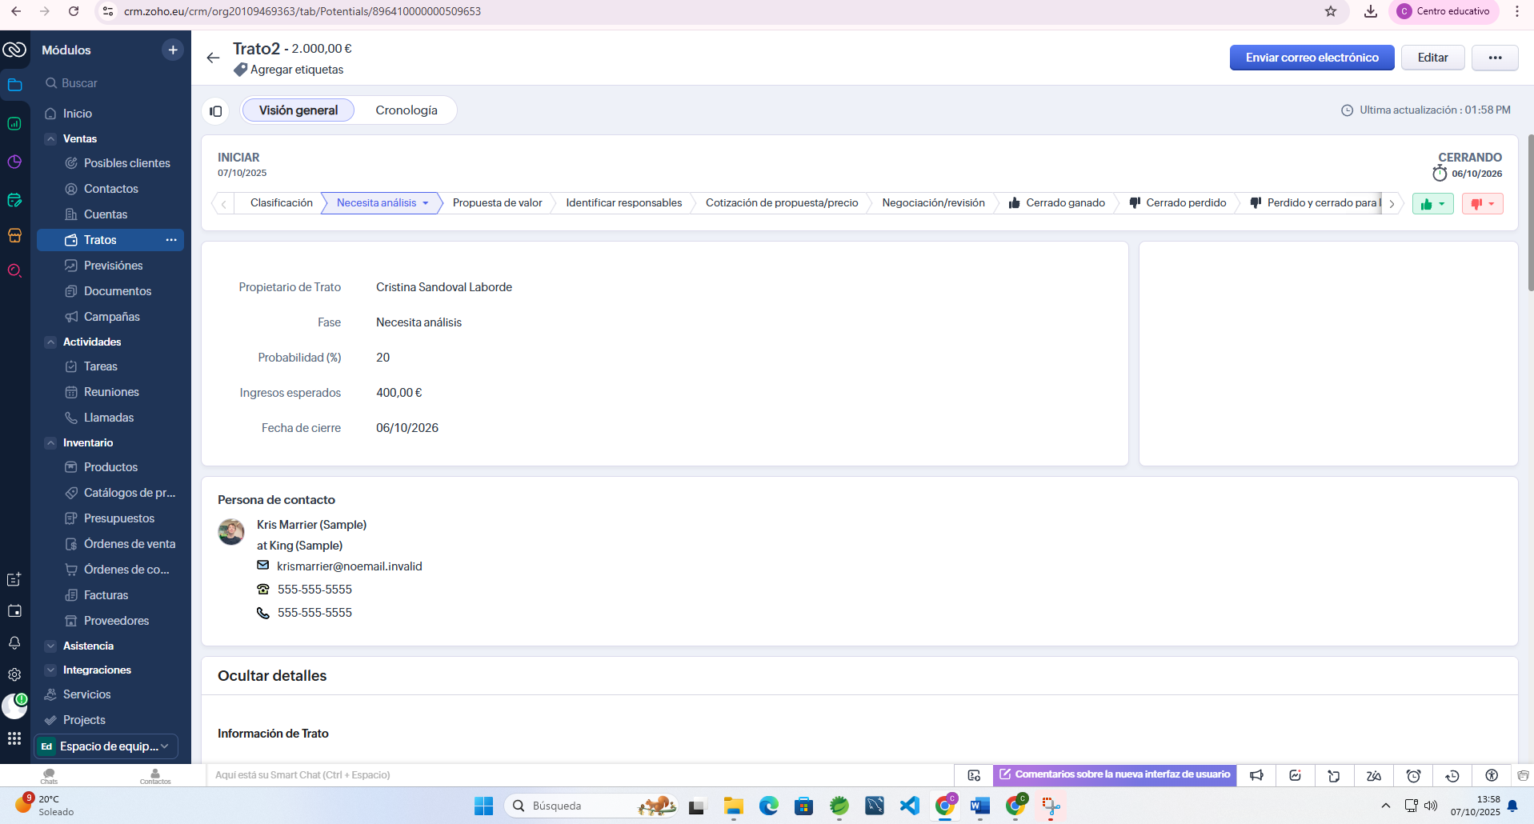
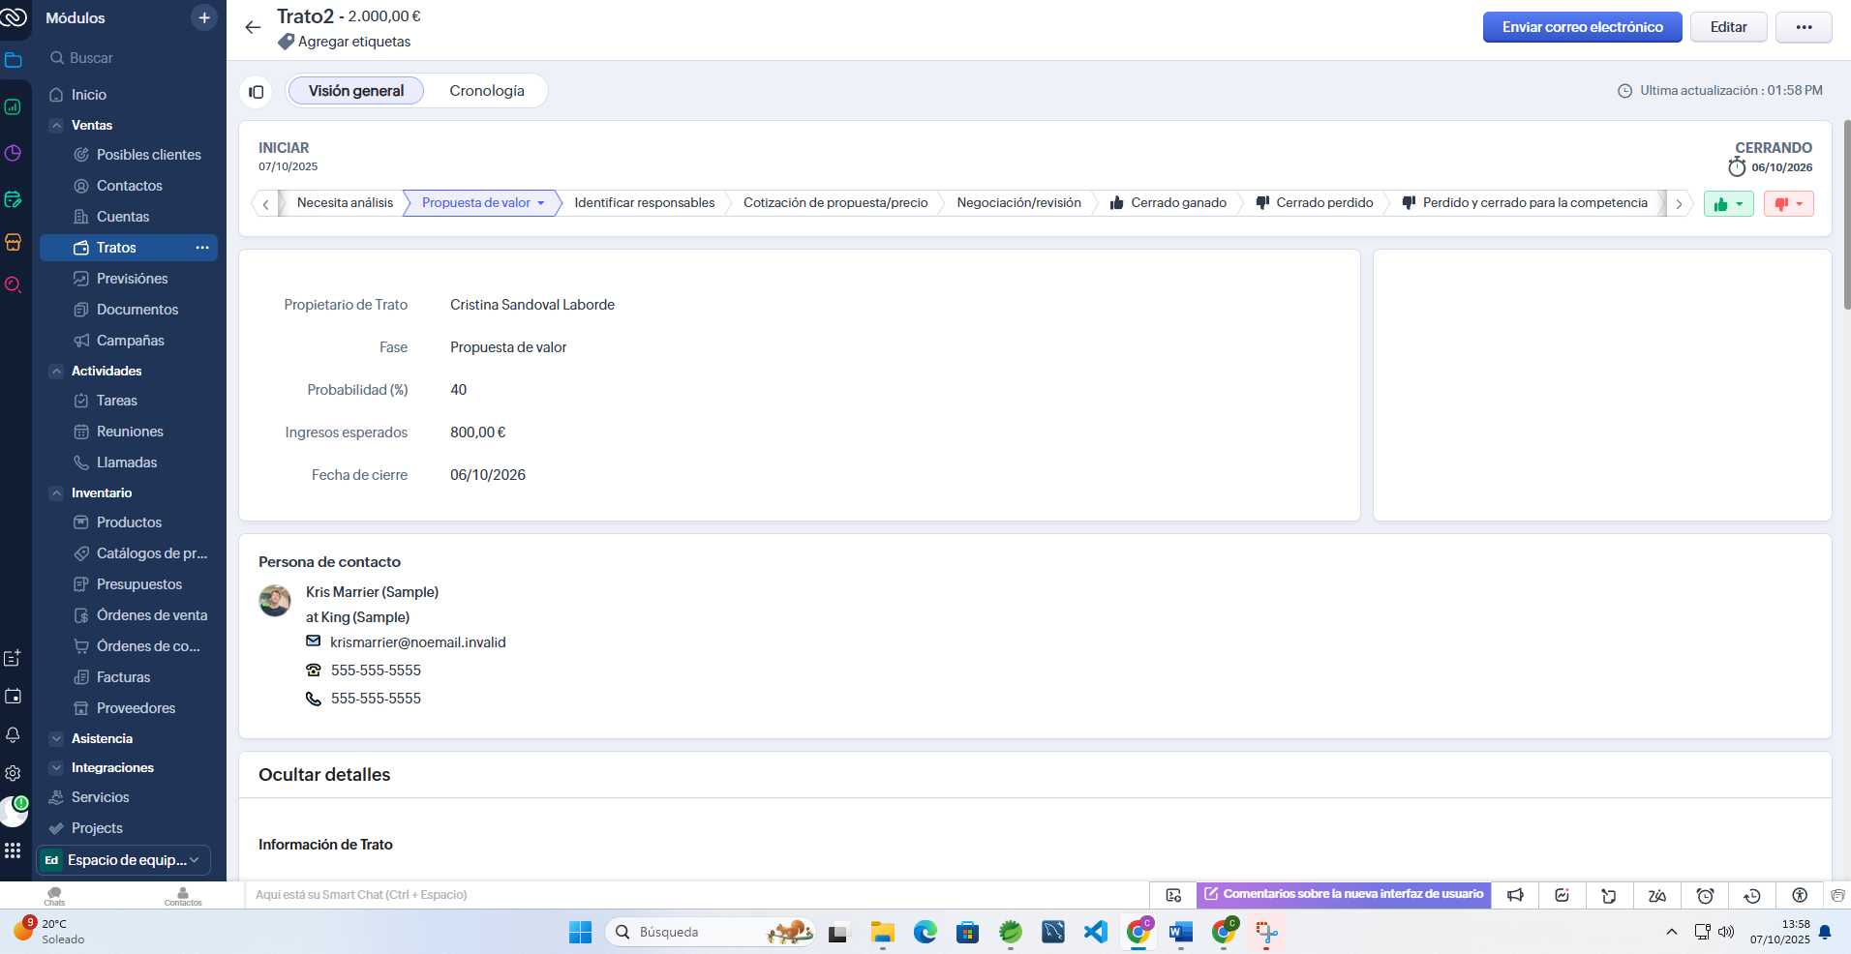

•Deja 1 nota en el historial explicando el avance.
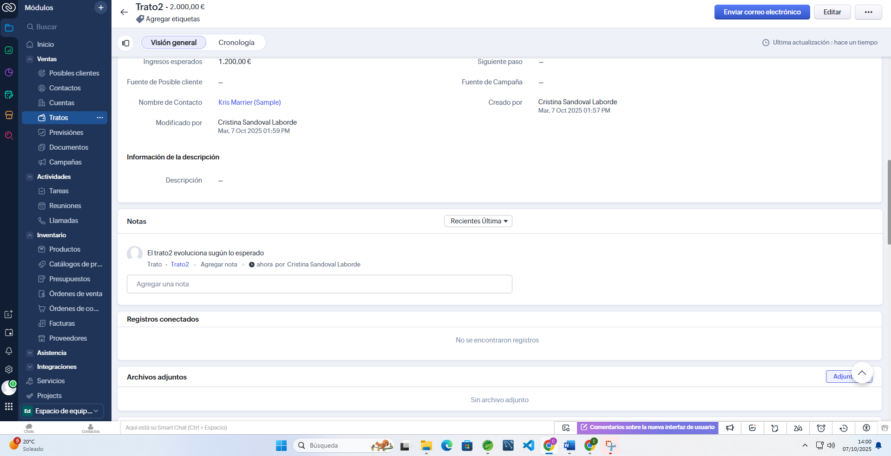

5. Registrar 3 actividades
•Crea:

•1 tarea de seguimiento,
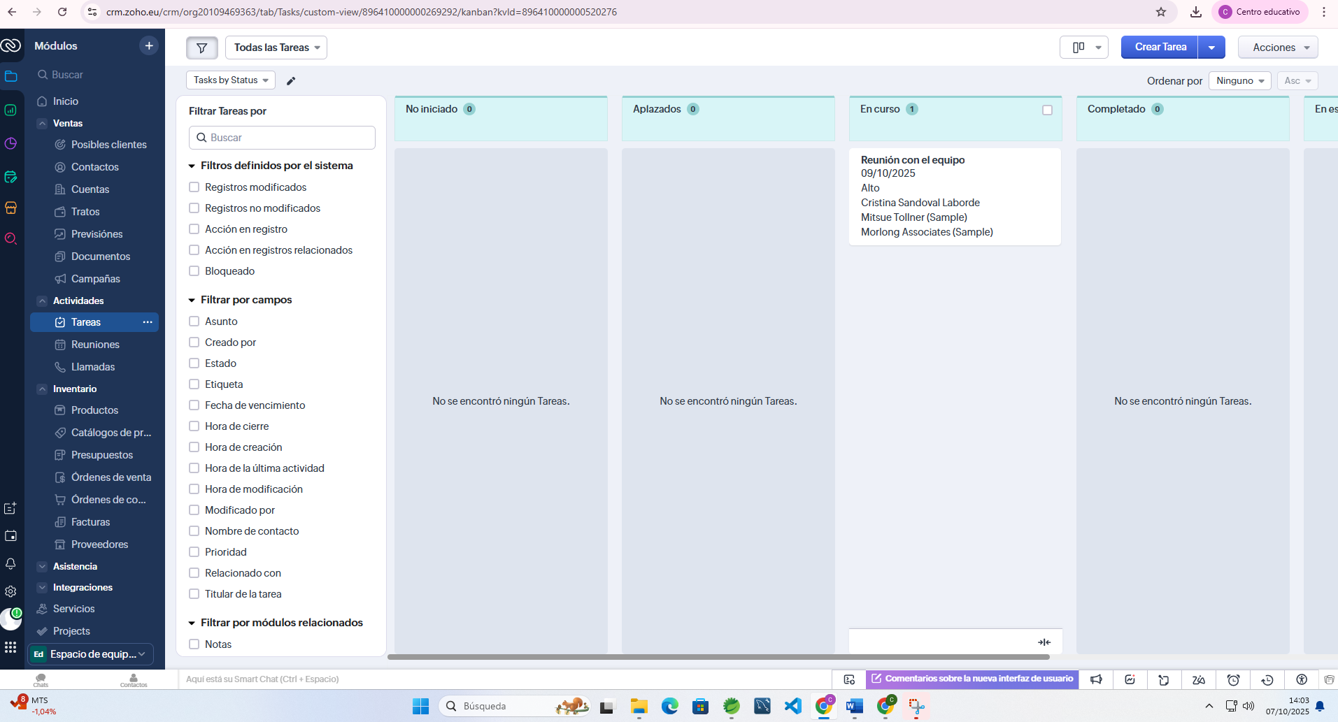

•1 reunión con fecha y hora,
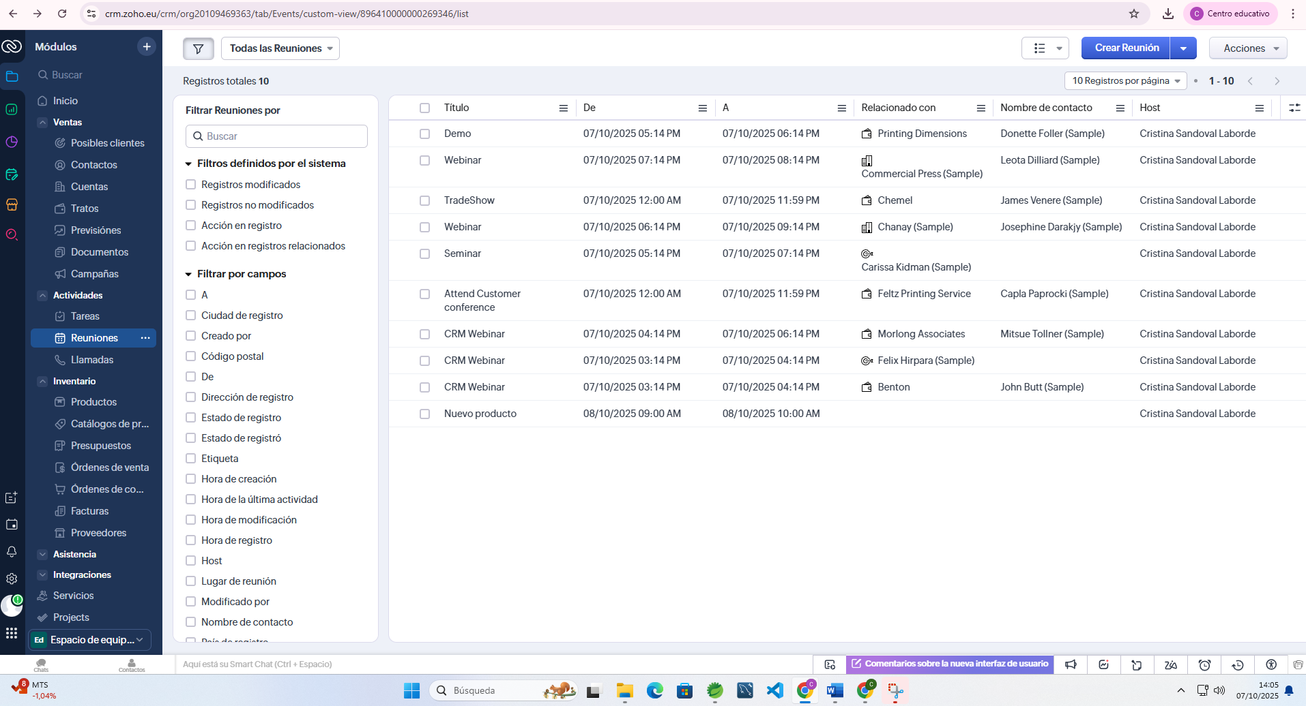
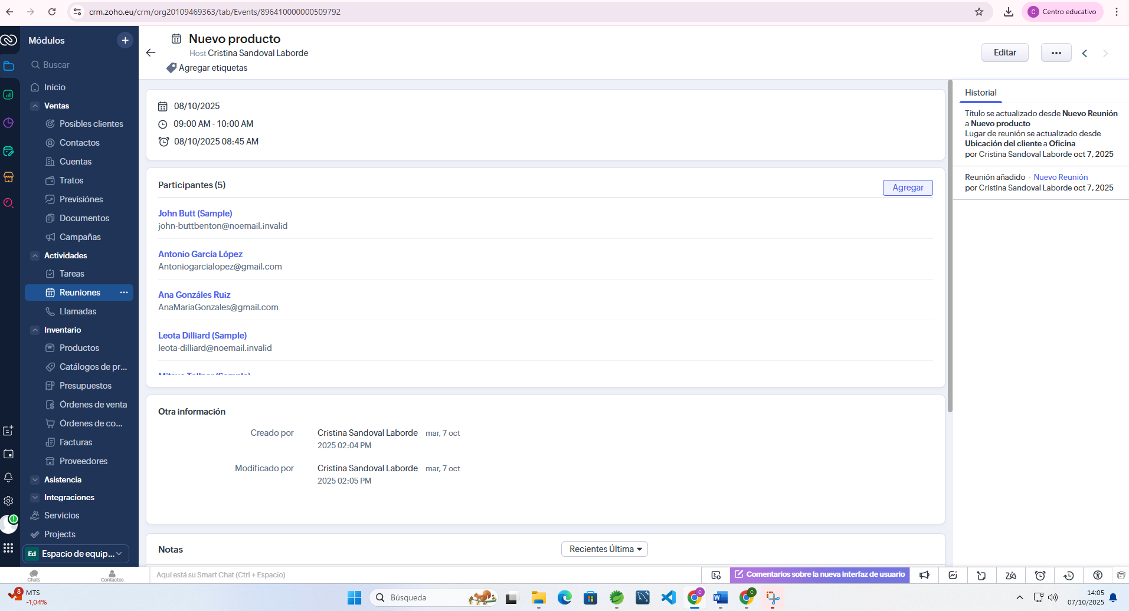

•1 llamada registrada.
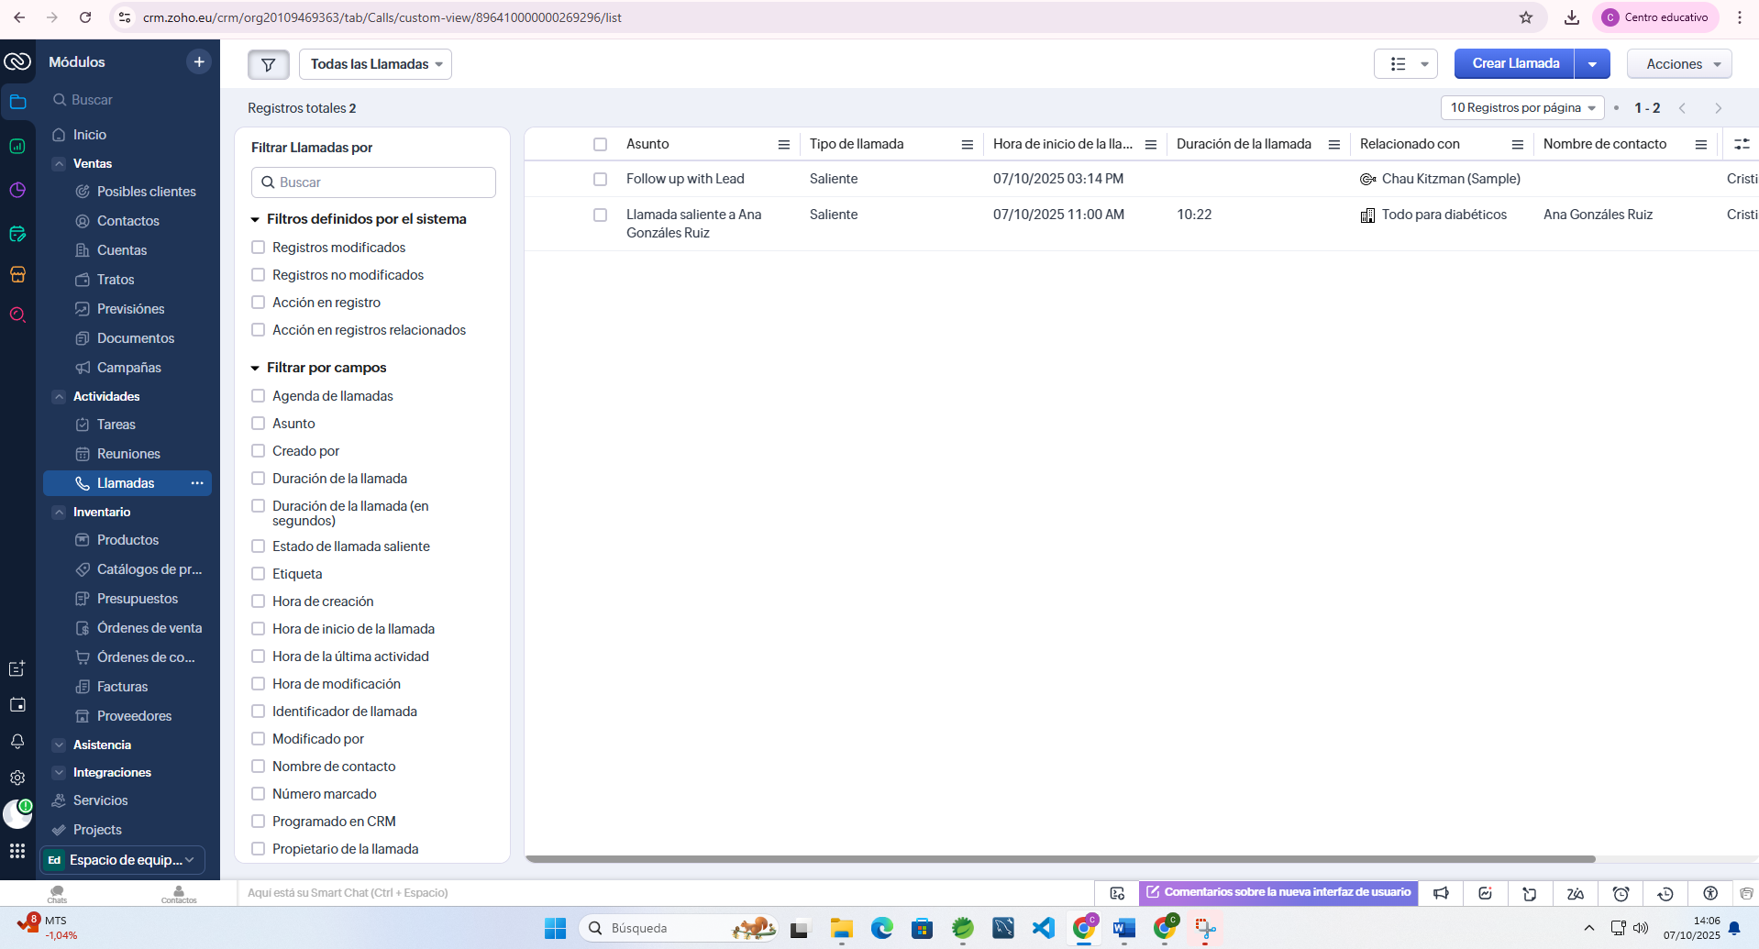

•Marca una actividad como completada y deja las demás abiertas.
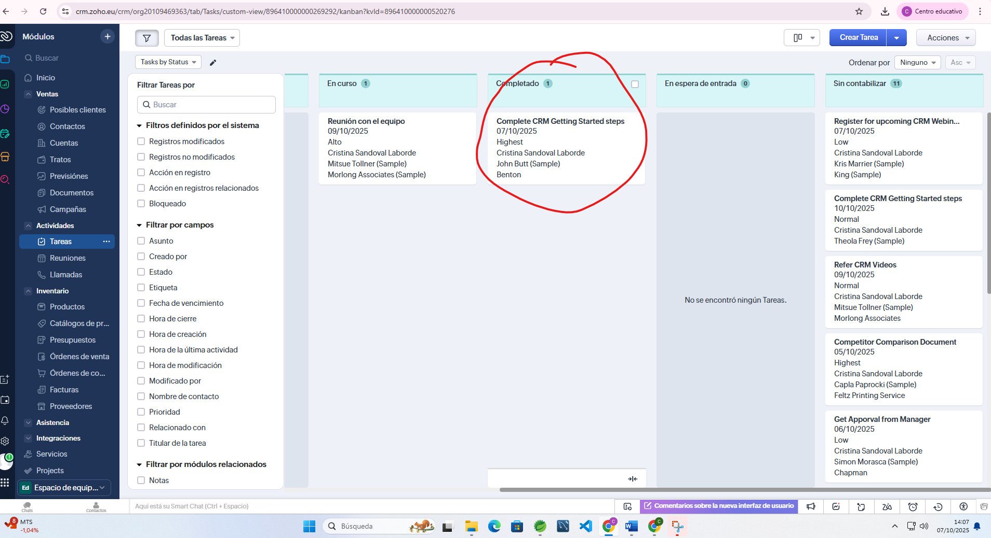

6. Emitir 1 presupuesto (Cotización)

•Crea un producto o servicio ficticio con precio.
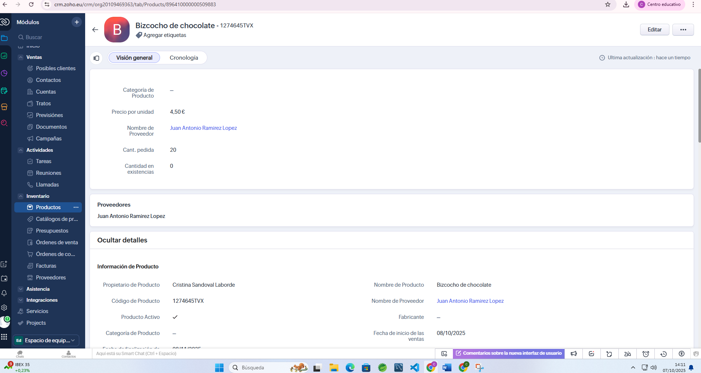

•Genera un Presupuesto asociado al Trato.
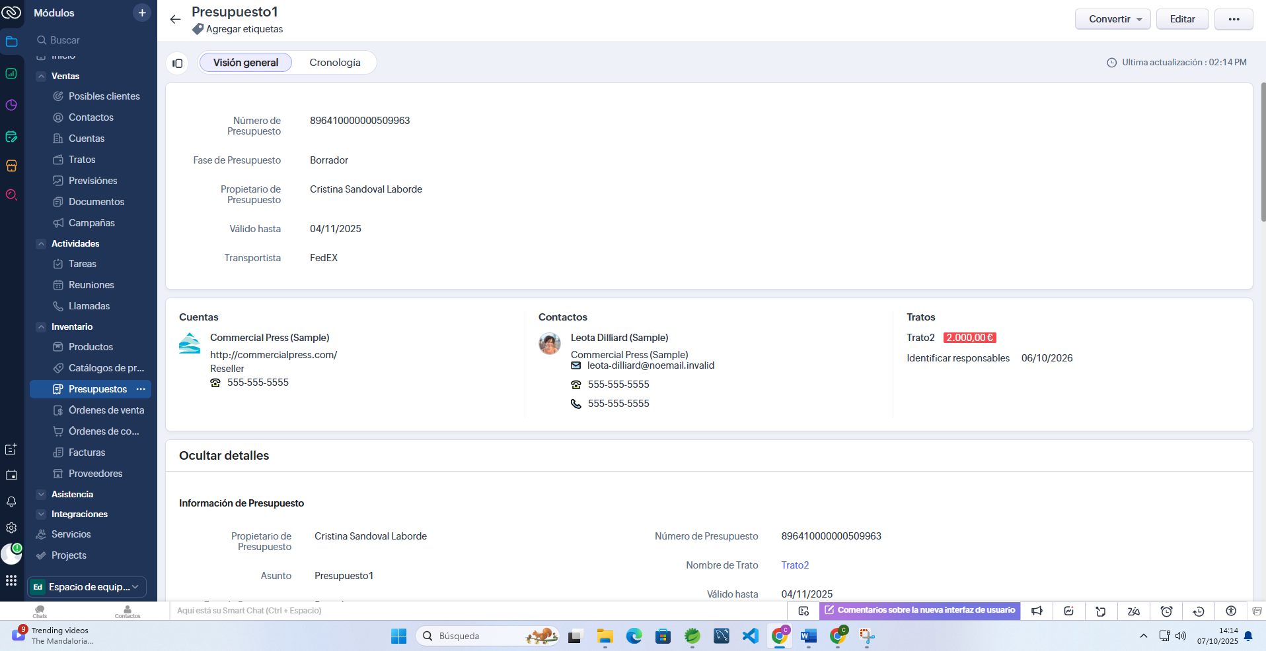
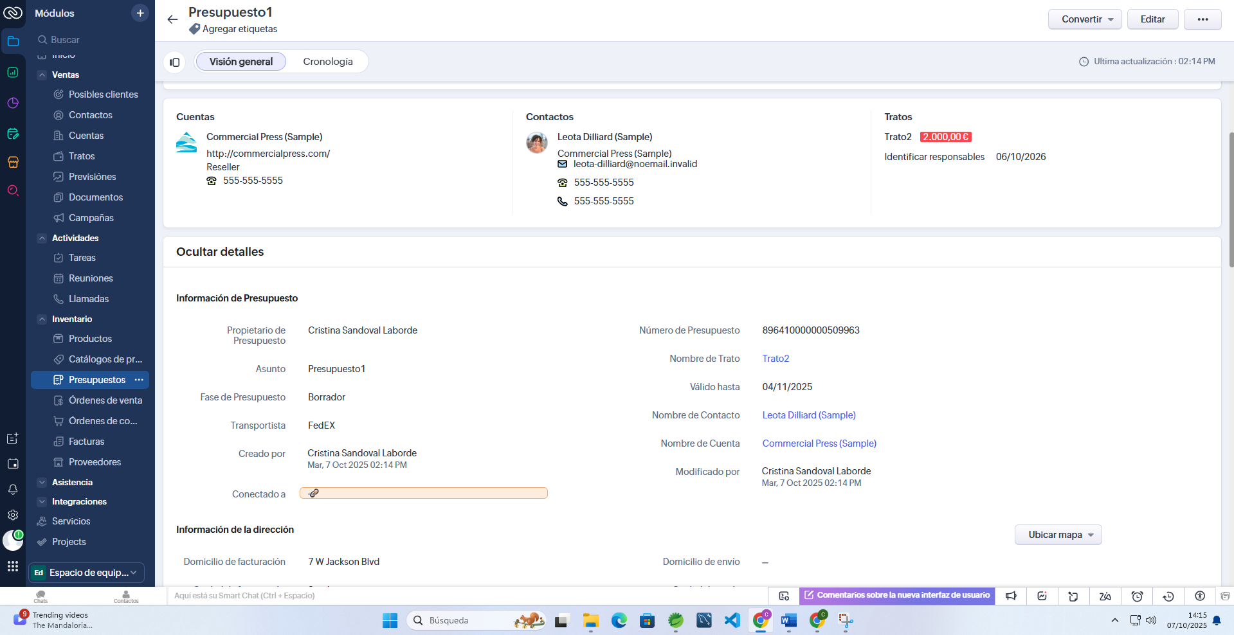
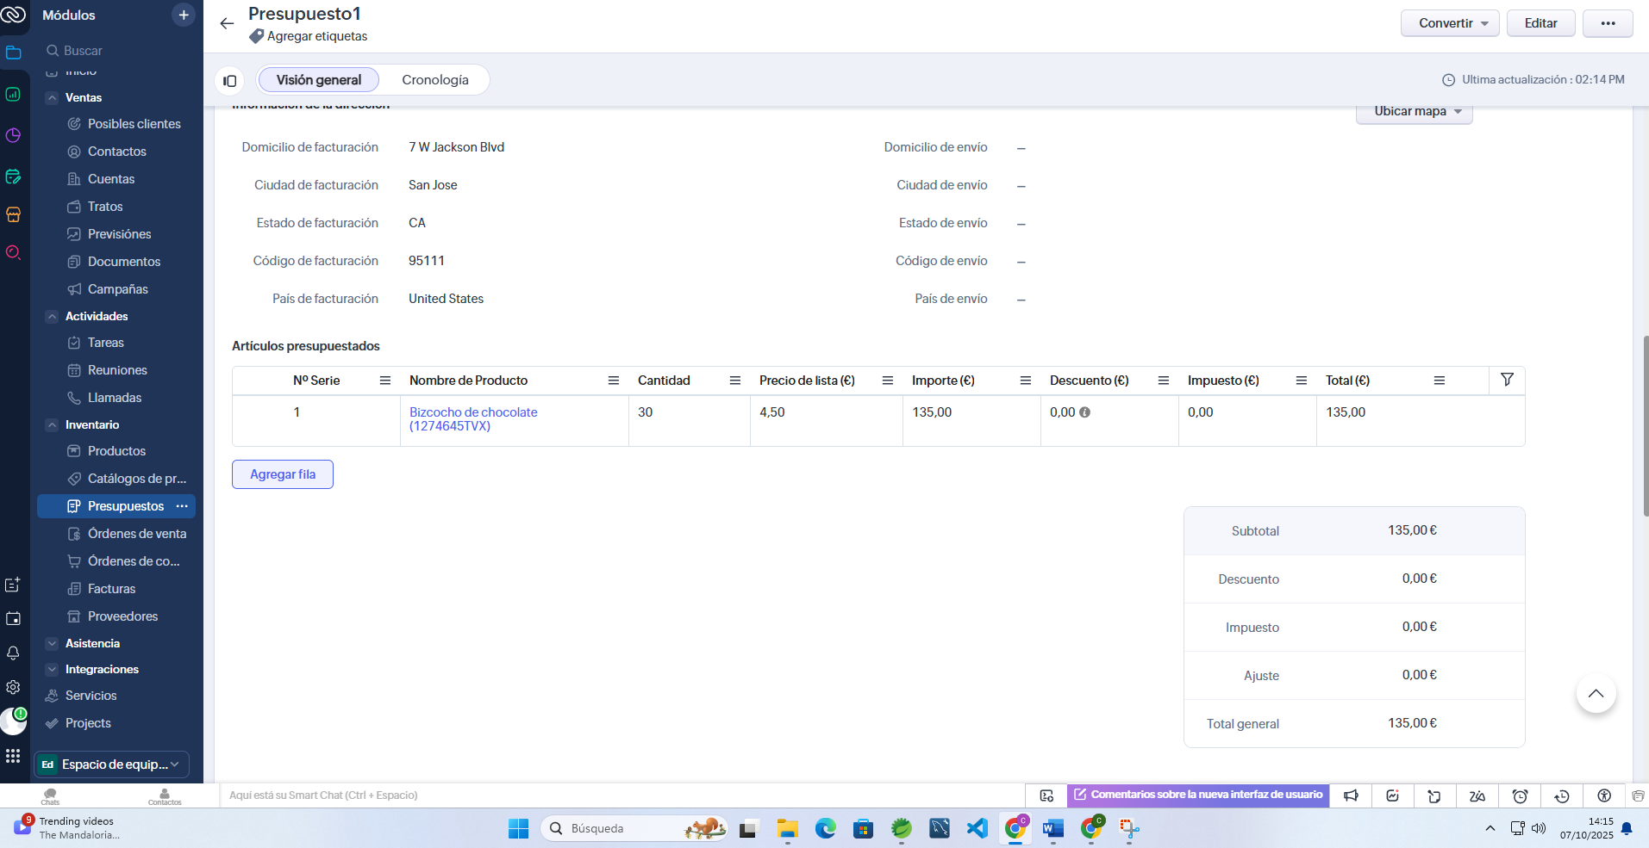

7. Generar un informe visual


